0721产品方案

一、上个方案回顾
【腾讯文档】0718产品方案0718产品方案

队友反馈
一是直播的想象力不错，但技术难度大，不容易实现——可能要调研一下是否有API。
二是在科大讯飞的场景上考虑创新，结合数字人，实现场景创新。

继续思考
- 在远程教育中，【直播】和【录播】对应【同步】和【异步】，【异步】在技术上更方便一些，适合灵活学习。直播需要同时在线，更容易建立起社会临场感。
- 语言学习在理论上是可理解输入和可理解输出，多听多说就会有效果。
- 目前最好的语言类产品是多邻国，核心特色是游戏化，可以考虑游戏化设计。游戏化的关键：闯关、即时的奖励、社区排行榜。
- 星火语伴在场景设计上的逻辑比较简单，也就是先给出一张图片，描述这是餐厅，然后大模型扮演人来跟用户对话。这个所谓的场景再优化，可能可以设计一段背景动画、剧情、VR等。个人认为，这主要是前端工作，这个创新点有些鸡肋，对很多本来就要考雅思练口语的人来说，没必要。不愿意练的，照样没有吸引力。
- 第一版可以把【直播】替换为【场景+异步群聊】的形式。设计一个【数字人】和【用户】一对多的对话场景，【数字人】在最前面抛出问题，用户用英文留言，留言都公开，用户可以互相回复，回复有简要评分，也可以为其他用户点赞。此外，设计一个排行榜，展示语音分钟数排行、语速排行、词汇量排行，用户可查看主页并关注。
- 第二版或者之后，可以考虑引入更多角色和更多机器人，也可以给用户开放自己创建群聊的权限，从而有更多玩法

四、产品文档2.0

（一）产品概述
- 1.产品名称: 英语口语话题讨论学习软件
- 2.产品描述：软件结合了异步主题群聊和AI技术，提供英语口语学习服务。用户可以通过英语群聊，输入和输出。
- 3.目标用户：正在准备雅思考试的学生、英语口语提升爱好者、英语学习者
当然，这个新的设计听起来很有潜力，以下是按照你新的设计思路的详细方案，包括【核心功能】【用户角色】【技术实现】【市场分析】【隐私与安全】部分：

（二）核心功能
1. 场景对话：
- 虚拟数字人提出问题或话题，用户以语音留言的形式回答。
- 不同的场景选择，如日常对话、雅思考试场景、商务交流等。
2. 异步群聊：
- 用户发布的语音留言是公开的，其他用户可以听取并回复。
- 留言支持文本评论和语音回复。
3. 实时评分：
- 语音留言和回复会收到简要评分，包括发音准确性、语法正确性、流利度等。
- 用户可以为其他用户的留言点赞
4. 排行榜：
- 展示不同种类的排行榜，如语音分钟数排行、语速排行、词汇量排行等。
- 用户可以查看其他用户的主页并关注。
5. 个性化学习反馈：
- 每位用户会收到个性化的学习报告和建议。
- 提供针对弱点的定制练习内容。

（三）用户角色
1. 普通用户：
- 正在准备雅思考试的学生、英语口语提升爱好者、英语学习者。
2. 虚拟数字人：
- 由AI驱动的虚拟角色，负责提出问题、引导对话、给出通用反馈。
3. 管理员：
- 负责维护平台内容，审核用户生成内容和处理违规行为。

（四）技术实现
1. 语音处理：
- 使用语音识别（ASR）技术将语音转化为文本。
- 利用自然语言处理（NLP）分析语音内容，进行评分和反馈。
2. 虚拟数字人：
- 基于大模型生成问题和通用回应。
- 使用文本到语音合成（TTS）技术生成数字人语音。
3. 后端服务：
- 使用云服务器存储和处理大规模语音数据（如AWS、Google Cloud等）。
- 实现消息队列和异步处理，确保系统响应速度和稳定性。
4. 前端开发：
- 响应式设计，以保证在不同设备（如PC、移动端）上的良好用户体验。
- 实时音频处理和播放功能，确保流畅的用户互动体验。

（五）市场分析
1. 目标用户分析：
- 主要面向正在准备雅思考试的学生，其他英语口语学习者也是潜在用户群体。
- 市场需求分析显示，在线英语学习市场具有较高增长潜力，特别是口语互动学习更受欢迎。
2. 竞品分析：
- 评估与其他在线英语学习平台（如VIPKID、TutorABC等）的差异化优势。
- 通过创新的异步群聊模式和虚拟数字人对话场景设计，吸引用户。
3. 推广策略:
- 合作雅思培训机构和英语学习平台，进行联合推广。
- 通过社交媒体、SEO优化、内容营销等手段，提高市场知名度和用户粘性。

（六）隐私与安全
1. 数据保护：
- 确保用户语音数据和个人信息在传输和存储过程中的安全性（如使用SSL加密）。
- 合规于GDPR等数据隐私保护法规，确保用户数据保护。
2. 内容审核：
- 自动审核与人工复查相结合，确保平台内容质量和安全。
- 设立举报机制，用户可以举报不当内容，管理员及时处理。
3. 用户隐私设置：
- 用户可以自主设置个人资料的公开范围，如头像、语音留言等。
- 提供匿名发布选项，保护用户隐私。
- UI | - 备注
- 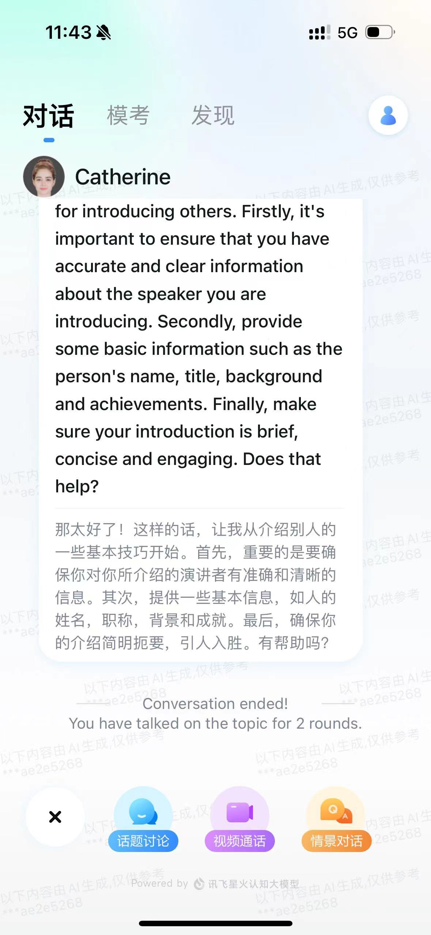 | - 添加一个table【话题群聊】，在最前面，参考
- 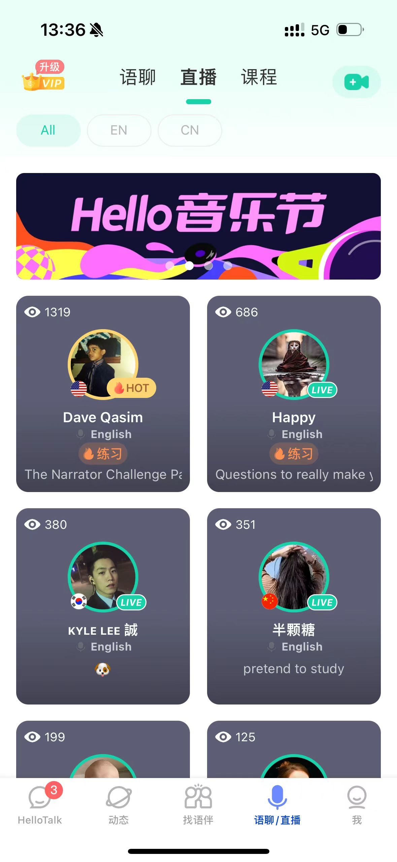 | - 点进去话题的界面belike
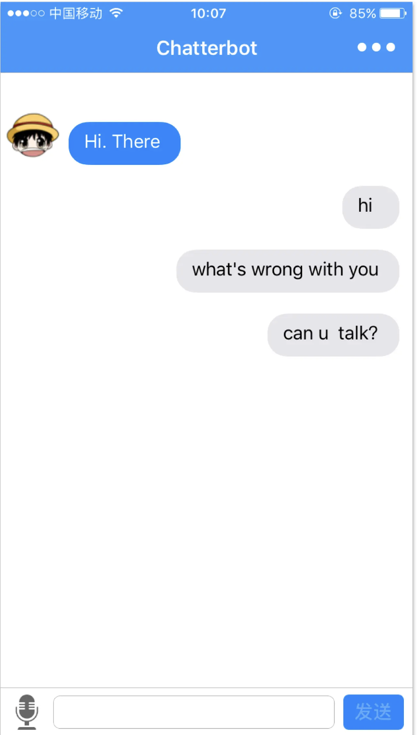 | 进去群聊，说英语
- 姓名：[姓名]测评日期：2024年x月x日  - 一、您当前的得分  - 流利性与连贯性：  - 您在表达过程中表现出较好的流利性，偶尔出现重复或自我修正，但总体连贯性较好。  - 得分：6.5  - 词汇多样性：  - 您的词汇量足以讨论熟悉和不熟悉的话题，但用词灵活性有限，尝试使用不常见的词汇及习语，但有时不甚恰当。  - 得分：6  - 语法多样性及准确性：  - 您能灵活地使用一系列语法结构，语句通常准确无误，但偶尔出现使用不当或非系统性错误。  - 得分：6  - 发音：  - 您的发音基本清晰，个别单词或音素存在发音错误，但仅偶尔导致清晰度下降，听者基本上没有太多理解困难。  - 得分：6  - 总评：综合以上各项得分，您的口语总评为6分。您的表现展现出一定的语言能力，但仍有提升空间。  - 二、改进建议  - 流利性与连贯性：  - 尝试减少重复和自我修正，可以通过多练习即兴演讲来提高流利度。使用更多的连接词和衔接手段，增强表达的连贯性。  - 词汇多样性：  - 扩大词汇量，尤其是不常见的词汇和习语，可以通过阅读和记忆来提升。在日常对话中尝试使用新学的词汇，增强词汇的实际应用能力。  - 语法多样性及准确性：  - 注意语法结构的准确性，可以通过练习和复习语法规则来减少错误。在口语练习中注意避免重复使用简单句式，尝试使用更复杂的句型。  - 发音：  - 加强发音练习，尤其是容易出错的单词和音素，可以通过听录音和模仿来提高。注意语调和重音的使用，增强表达的自然度和清晰度。  - 三、下一步计划  - 练习计划：  - 每周至少进行三次口语练习，每次练习不少于30分钟。练习内容可以包括日常对话、即兴演讲和模拟雅思口语考试。  - 学习资源：  - 利用英语学习网站和应用，如HelloTalk等，与母语者进行语言交换。阅读英文书籍和文章，增加词汇量和语法知识。  - 定期评估：  - 每月进行一次口语测评，记录进步和需要改进的地方。根据评估结果调整学习计划，确保持续进步。 | - 报告示例  - 下方添加按钮  - 【去练习】-跳转到AI陪练界面  - 如果把这个简化，那就是：  - 【对话占比】  - 【每分钟词数】  - 【独特词语数】  - 【发音得分】
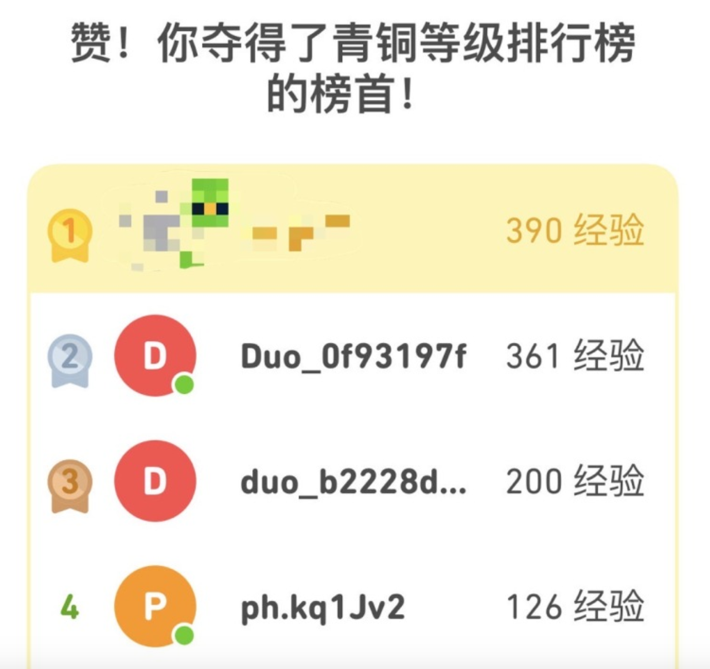 | 排行榜

